Marillenkuchen
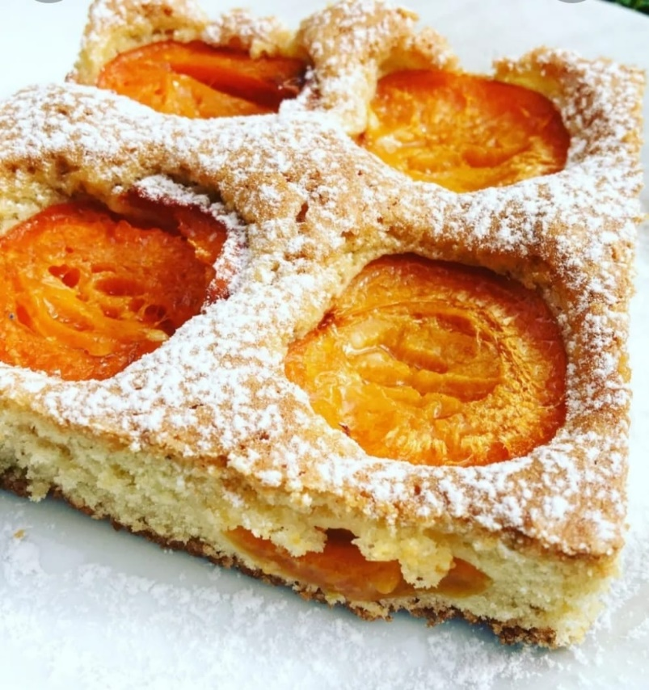
Zutaten:
1 Becher Zucker
3 Eier
Vanillezucker
½ Becher Öl
- Verrühren (ohne Mixer)
2 Becher Mehl
1 Päckchen Backpulver
1 Becher Joghurt
- dazugegeben
Auf Blech + Obst drauf
160°C Ober/Unterhitze 20 Minuten backen

